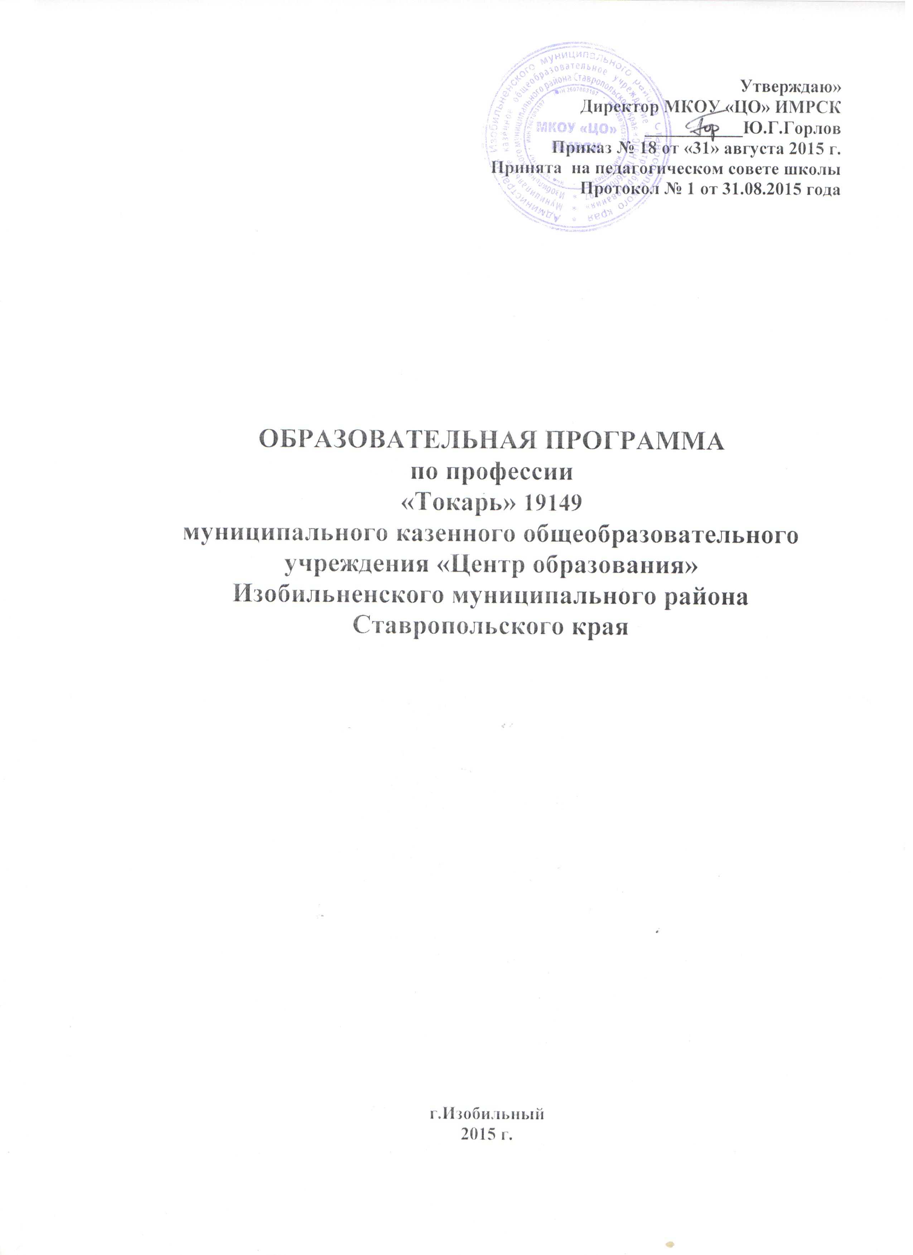Утверждаю»
Директор МКОУ «ЦО» ИМРСК
___________Ю.Г.Горлов
Приказ № 18 от «31» августа 2015 г.
Принята на педагогическом совете школы
Протокол № 1 от 31.08.2015 года

ОБРАЗОВАТЕЛЬНАЯ ПРОГРАММА
по профессии
«Токарь» 19149
муниципального казенного общеобразовательного
учреждения «Центр образования»
Изобильненского муниципального района
Ставропольского края

г.Изобильный
2015 г.
Содержание.
Предисловие.
1. Введение.
2. Паспорт программы профессионального модуля.
2.1.обработка деталей и изделий на токарно-карусельных станках и соответствующих профессиональных компетенций (пк).
2.2. Цели и задачи модуля – требования к результатам освоения модуля.
2.3. Рекомендуемое количество часов на освоение программы профессионального модуля.

3. Результаты освоения профессионального модуля.

4. Условия реализации Программы профессионального модуля

5. Информационное обеспечение обучения

6. Общие требования к организации образовательного процесса.
7. Организация итоговой государственной аттестации выпускников.

«Своим делом человек должен заниматься так,
словно помощи ему искать негде.»
Галифакс Д.
Предисловие.
Общая характеристика профессии.
Обрабатывает на токарном станке детали, а также делает на них резьбу, сверлит и т.д. Определяет с помощью какого инструмента и с какой скоростью, на какую глубину нужно резать. Работает по чертежам. Есть станки, на которых можно выполнять только один вид обработки, либо универсальные станки. Наиболее квалифицированным считается токарь, работающий на универсальном токарном станке и выполняющий все операции.
Требования к индивидуальным особенностям человека.
Токарь должен обладать острым зрением, точным линейным и объемным глазомером, хорошей зрительно-моторной координацией, техническим мышлением, пространственным воображением, устойчивостью внимания.
Медицинские противопоказания.
Профессия противопоказана людям, страдающим заболеваниями опорно-двигательного аппарата, сердечно-сосудистой и нервной систем, дыхательных органов, а также сниженным зрением (не компенсируемым очками), повышенной чувствительностью к воздействию химических веществ.
Требования к профессиональной подготовке.
Токарь должен иметь хорошую подготовку по арифметике и геометрии, в области физики (механика, электротехника).
Он должен знать: конструкцию и правила проверки на точность токарных станков различных конструкций; способы установки, крепления, выверки деталей и методы определения технологической последовательности их обработки; устройство и правила теплообработки, заточки и доводки всех видов режущего инструмента; способы достижения установленной точности и чистоты обработки; правила определения режимов резания по справочникам и паспорту станка. Токарь должен уметь выполнять работы по чертежам, определять режимы резания, выбирать оптимальный порядок обработки деталей, производить расчеты, связанные с выполнением особо сложных токарных работ.
- Введение.
Образовательная программа профессионального модуля разработана на основе:
- Перечня профессий начального профессионального образования утвержденного приказом Министерства образования и науки Российской Федерации от 28 сентября 2009 года № 354;
- Общероссийского классификатора профессий рабочих, должностей служащих и тарифных разрядов, принятого постановлением Госстандарта РФ от 26 декабря 1994 года № 367;
- Федерального государственного образовательного стандарта начального профессионального образования по профессии 151902.04 Токарь-универсал утвержденного приказом Министерства образования и науки Российской Федерации от 16 ноября 2009 года № 599;
- Разъяснений по формированию примерных программ профессиональных модулей начального профессионального и среднего профессионального образования на основе Федеральных государственных образовательных стандартов начального профессионального и среднего профессионального образования, утвержденных Департаментом государственной политики в образовании Министерства образования и науки Российской Федерации от 27 августа 2009 года.
Учебный план разработан на основе:
- рекомендаций по реализации образовательной программы среднего (полного) общего образования в образовательных учреждениях начального профессионального и среднего профессионального образования в соответствии с федеральным базисным учебным планом и примерными учебными планами для образовательных учреждений Российской Федерации, реализующих программы общего образования;
- рекомендаций по формированию учебного плана образовательного учреждения начального/среднего профессионального образования по профессии начального/специальности среднего профессионального образования;
- приказа Министерства образования и науки России, от 30 августа 2010 года № 889 « Об внесении изменений в федеральный базисный учебный план и примерные учебные планы для образовательных учреждений Российской Федерации, реализующих программы общего образования, утвержденные приказом Министерства образования Российской Федерации от 9 марта 2004 года № 1312 «Об Утверждении федерального базисного учебного плана и примерных учебных планов для образовательных учреждений Российской Федерации, реализующих программы общего образования.
Учебная (производственное обучение) практика по профессиональному модулю ПМ 02. Обработка деталей и изделий на токарно-карусельных станках осуществляется в учебных мастерских рассредоточено, чередуясь с теоретическими занятиями в рамках профессионального модуля.
Производственная практика в рамках профессионального модуля проводится концентрированно.
Государственная итоговая аттестация проводится в форме итогового экзамена с присвоением 3 разряда по профессии: «Токарь»
2. Паспорт программы
2.1.Обработка деталей и изделий на токарно-карусельных станках и соответствующих профессиональных компетенций (ПК):
ПК 2.1. Обрабатывать детали и изделия на токарно-карусельных станках.
ПК 2.2. Проверять качество выполненных на токарно-карусельных станках работ.
Программа профессионального модуля может быть использована _ при профессиональной подготовке, переподготовке и повышении квалификации по профессии «Токарь», «Токарь-карусельщик», «Токарь-расточник», «Токарь револьверщик», а также при освоении профессии рабочего в рамках специальности НПО 151902.04 Токарь-универсал.

2.2. Цели и задачи модуля – требования к результатам освоения модуля
С целью овладения указанным видом профессиональной деятельности и соответствующими профессиональными компетенциями обучающийся в ходе освоения профессионального модуля должен:

иметь практический опыт:
- работы на токарно-карусельных станках;
- контроля качества обработанных деталей;

уметь:
- обеспечивать безопасную работу;
- обрабатывать детали и изделия на токарно-карусельных станках с применением режущего инструмента и универсальных приспособлений, на специализированных станках, налаженных для обработки определенных деталей или выполнения отдельных операций;
- выполнять операции по обточке и расточке цилиндрических, конических и фасонных поверхностей с использованием в работе нескольких суппортов одновременно;
- обрабатывать конусы за две подачи;
- обрабатывать сложные детали с большим числом переходов и установкой их на универсальных токарно-карусельных станках различных конструкций;
- обтачивать наружные и внутренние криволинейные поверхности, сопряженные с криволинейными цилиндрическими поверхностями двумя подачами, а также конусные поверхности с труднодоступными для обработки и измерения местами;
- устанавливать детали в патрон или планшайбу с выверкой по угольнику и рейсмусу;
- устанавливать детали по индикатору во всех плоскостях;
- устанавливать детали с комбинированным креплением при помощи угольников, подкладок, планок;
- управлять токарно-карусельными станками с диаметром планшайбы от 4000 до 9000 мм под руководством токаря карусельщика более высокой квалификации;
- управлять токарно-карусельными станками с диаметром планшайбы от 8000 мм и выше;
- управлять токарно-карусельными станками с диаметром планшайбы свыше 7000 мм;
- выполнять токарные работы методом совмещенной плазменно- механической обработки под руководством токаря-карусельщика более высокой квалификации;
- обрабатывать сложные детали на токарно-карусельных станках различных типов по 7 - 10 квалитетам с большим числом переходов, а также с применением метода совмещенной плазменно- включать и выключать плазменную механической обработки;
- включать и выключать плазменную установку ;
- выполнять наладку станка плазменной установки и плазмотрона на совмещенную обработку;
- обрабатывать сложные, крупногабаритные детали на уникальных токарно-карусельных станках, в том числе выполнять указанные работы по обработке деталей из труднообрабатываемых, высоколегированных и жаропрочных материалов методом совмещенной плазменно-механической обработки;
- исправлять профиль цельнокатанных колес подвижного обрабатывать;
- состава после прокатки колеса по заданным размерам;
- устанавливать колеса на станок, закреплять и снимать их со станка после обработки;
- выполнять точное обтачивание, подрезание и растачивание в труднодоступных местах;
- обтачивать цельнокатанные обработанных деталей;
- катания (по копиру), выполнять подрезку торцов наружной стороны ступиц, расточку отверстий;
- нарезать сквозные и упорные ленточные резьбы по 8 - 10 квалитетам;
- нарезать резьбы всех профилей по 6 - 7 квалитетам;
- контролировать качество обработанных деталей

знать:
- технику безопасности при работе;
- правила управления станками, подналадки и проверки на точность токарно-карусельных станков различных типов;
- правила управления крупными станками, обслуживаемыми совместно с токарем более высокой качества обработанных деталей марки и правила применения
квалификации;
- способы наладки плазмотрона;
- правила проверки на точность уникальных или других сложных карусельных станков;
- способы достижения заданных квалитетов и параметров шероховатости;
- правила и технологию контроля шлифовальных кругов;
2.3. Рекомендуемое количество часов на освоение программы профессионального модуля:
всего –207 часов, в том числе:
максимальной учебной нагрузки обучающегося –539 часов, включая:
теоретическое обучение- 170 часов;
практическое обучение - 249 часов;
летняя производственная практика – 71 час.

3. Результаты освоения профессионального модуля
Результатом освоения программы профессионального модуля является овладение обучающимися видом профессиональной деятельности

Обработка деталей и изделий на токарно-карусельных станках.
в том числе профессиональными (ПК) и общими (ОК) компетенциями:
Код | Наименование результата обучения
ПК 2.1 | Обрабатывать детали и изделия на токарно-карусельных станка
ПК 2.2 | Проверять качество выполненных на токарно-карусельных станках работ
ОК 1 | Понимать сущность и социальную значимость своей будущей профессии, проявлять к ней устойчивый интерес.
ОК 2 | Организовывать собственную деятельность, исходя из цели и способов ее достижения, определенных руководителем
ОК 3 | Анализировать рабочую ситуацию, осуществлять текущий и итоговый контроль, оценку и коррекцию собственной деятельности, нести ответственность за результаты своей работы.
ОК 4 | Осуществлять поиск информации, необходимой для эффективного выполнения профессиональных задач
ОК 5 | Использовать информационно-коммуникационные технологии в профессиональной деятельности
ОК 6 | Работать в команде, эффективно общаться с коллегами, руководством, клиентами
ОК 7 | Исполнять воинскую обязанность, в том числе с применением полученных профессиональных знаний (для юношей).

4. Условия реализации Программы профессионального модуля

4.1. Требования к минимальному материально-техническому обеспечению
Реализация программы модуля предполагает наличие учебных кабинетов «Технические измерения», «Материаловедение», «Электротехника», «Техническая графика», «Безопасность жизнедеятельности», «Технологии металлообработки»; токарной мастерской.
Оборудование учебного кабинета и рабочих мест кабинета
«Технологии металлообработки »:
- посадочные места по количеству обучающихся;
- рабочее место преподавателя;
- комплект деталей, инструментов, приспособлений;
- комплект бланков технологической документации;
- комплект учебно-методической документации;
- наглядные пособия (планшеты, действующие стенды, плакаты и др.)
- демонстрационное устройство токарного станка;
- объемные модели узлов и механизмов к токарным станкам;
- тренажёр для отработки навыков управления суппортом
токарного станка.
Технические средства обучения:
- комплект учебно-методической документации.
Оборудование мастерской и рабочих мест мастерской:
1. Токарной:
- рабочие места по количеству обучающихся;
- станки: токарно-винторезные, заточные;
- наборы режущих инструментов и приспособлений;
- комплект измерительных инструментов;
- заготовки;
- техническая и технологическая документация.

5. Информационное обеспечение обучения
Перечень рекомендуемых учебных изданий, Интернет-ресурсов, дополнительной литературы
Основные источники:
- Учебники и учебные пособия
1.1 Багдасарова Т.А. Токарь-универсал: учебное пособие для нач. проф. образования. 4-е изд., стер. - М.: Издательский центр «Академия», 2007. - 287 с.
1.2 Багдасарова Т.А. Токарь: технология обработки: учебное пособие для нач. проф. образования. - М.: Издательский центр «Академия», 2010. - 80 с.
  - Вереина Л.И. Техническая механика: учебник. Допущено Минобрнауки
России. – 6-е изд., стр., 2010. – 224 с.
  - Вереина Л.И. Токарь высокой квалификации. Учебное пособие. – М.: Издательский
Центр «Академия», 2007-368 с
2. Справочники:
2.1 Зайцев Б.Г. Справочник молодого токаря. М.: Высшая школа, 2005
2.2 Шеметов М.Г. и др. Справочник токаря-универсала. М.: Машиностроение, 2007
2.3 Вереина Л.И. Справочник токаря: учеб. пособие для проф. образования. - 3-е изд., стер. – М.: Издательский центр «Академия», 2008. – 448с

Дополнительные источники:
- Учебники и учебные пособия:

3.1 Босинзон М.А. Современные системы ЧПУ и их эксплуатация: учебник.
Рекомендовано ФГУ «ФИРО». – 3-е изд., стер., 2010. – 192с.
3.2 Вышнепольский И.С. Техническое черчение: Учебник для профессиональных учебных заведений. – 7-е изд., испр. – М.: Высшая школа, 2005. – 219с.
3.3 Зайцев С.А., Куранов А.Д., Толстов А.Н. Допуски, посадки и технические
измерения в машиностроении: Учебник для нач. проф. образования.
– 2-е изд., стер. – М.: Издательский центр «Академия», 2005. – 240с.
3.4 Заплатин В.Н., Сапожников Ю.И., Дубов А.В. и др. Лабораторный практикум по материаловедению (металлообработка): учебное пособие: Рекомендовано ФГУ «ФИРО», 2010. – 192с.
3.5 Куликов О.Н. Охрана труда в металлообрабатывающей промышленности.
- М.: Машиностроение, 2005. – 180 с.
3.6 Опарин И.С. Основы технической механики: Рабочая тетрадь: учебное пособие. Рекомендовано ФГУ «ФИРО», 2005. – 80с
3.7 Сеферов Г.Г., Батиенков В.Т., Сеферов Г.Г., Фоменко А.Л., Материаловедение: Учебник/Под ред. В.Т.Батиенкова. – М.:ИНФА-М, 2005. – 150с.
3.8 Соколова Е.Н. Материаловедение (металлообработка). Рабочая тетрадь.
М.: Издательский центр «Академия», 2008. - 96 с.
3.9 Стерин И.С. Учебное пособие / Токарь-универсал. М.: Дрофа, 2010. – 551 с.
3.10 Чумаченко Ю.Т. Материаловедение и слесарное дело. М.: Машиностроение, 2009. – 400 с.
Журналы:

«Технология машиностроения»

«Справочник токаря-универсала»

«Инструмент. Технология. Оборудование»
«Инновации. Технологии. Решения»
«Информационные технологии»

6. Общие требования к организации образовательного процесса
Обязательным условием допуска к производственной практике в рамках профессионального модуля «Токарная обработка заготовок, деталей, изделий и инструментов» является изучение теоретического материала междисциплинарного курса «Технология металлообработки на токарных станках» и прохождение учебной практики (производственного обучения) для получения первичных профессиональных навыков по каждому из основных видов профессиональной деятельности.
Реализация программы модуля предполагает обязательную учебную (производственное обучение) практику, которую рекомендуется проводить рассредоточенно. Производственную практику в рамах профессионального модуля рекомендуется проводить концентрированно.
7. Организация итоговой государственной аттестации выпускников
Итоговая государственная аттестация проводится после успешного освоения профессиональных модулей, при наличии положительных оценок. Экзаменационный материал составляется на основе рабочей учебной программы дисциплин и охватывает наиболее актуальные разделы и темы. Экзаменационные материалы должны целостно отражать объём проверяемых теоретических знаний.
Перечень вопросов и практических задач по разделам и темам, выносимым на экзамен, разрабатывается преподавателем, обсуждается на заседании методической комиссии, утверждается директором школы.
Для определения соответствия полученных знаний, умений и навыков программе профессионального обучения и установления на этой основе лицам, прошедшим профессиональное обучение, квалификационного разряда по профессии рабочего, профессиональное обучение завершается итоговой аттестацией в форме квалификационного экзамена.
После сдачи государственной аттестации выпускникам присваиваются квалификации: токарь - универсал 3 разряда и выдаётся свидетельство государственного образца.

